|  |  |
| --- | --- |
|  | МИНИСТЕРСТВО НАУКИ И ВЫСШЕГО ОБРАЗОВАНИЯ  РОССИЙСКОЙ ФЕДЕРАЦИИ  Федеральное государственное бюджетное образовательное учреждение  высшего образования  «Магнитогорский государственный технический университет им. Г.И. Носова» |

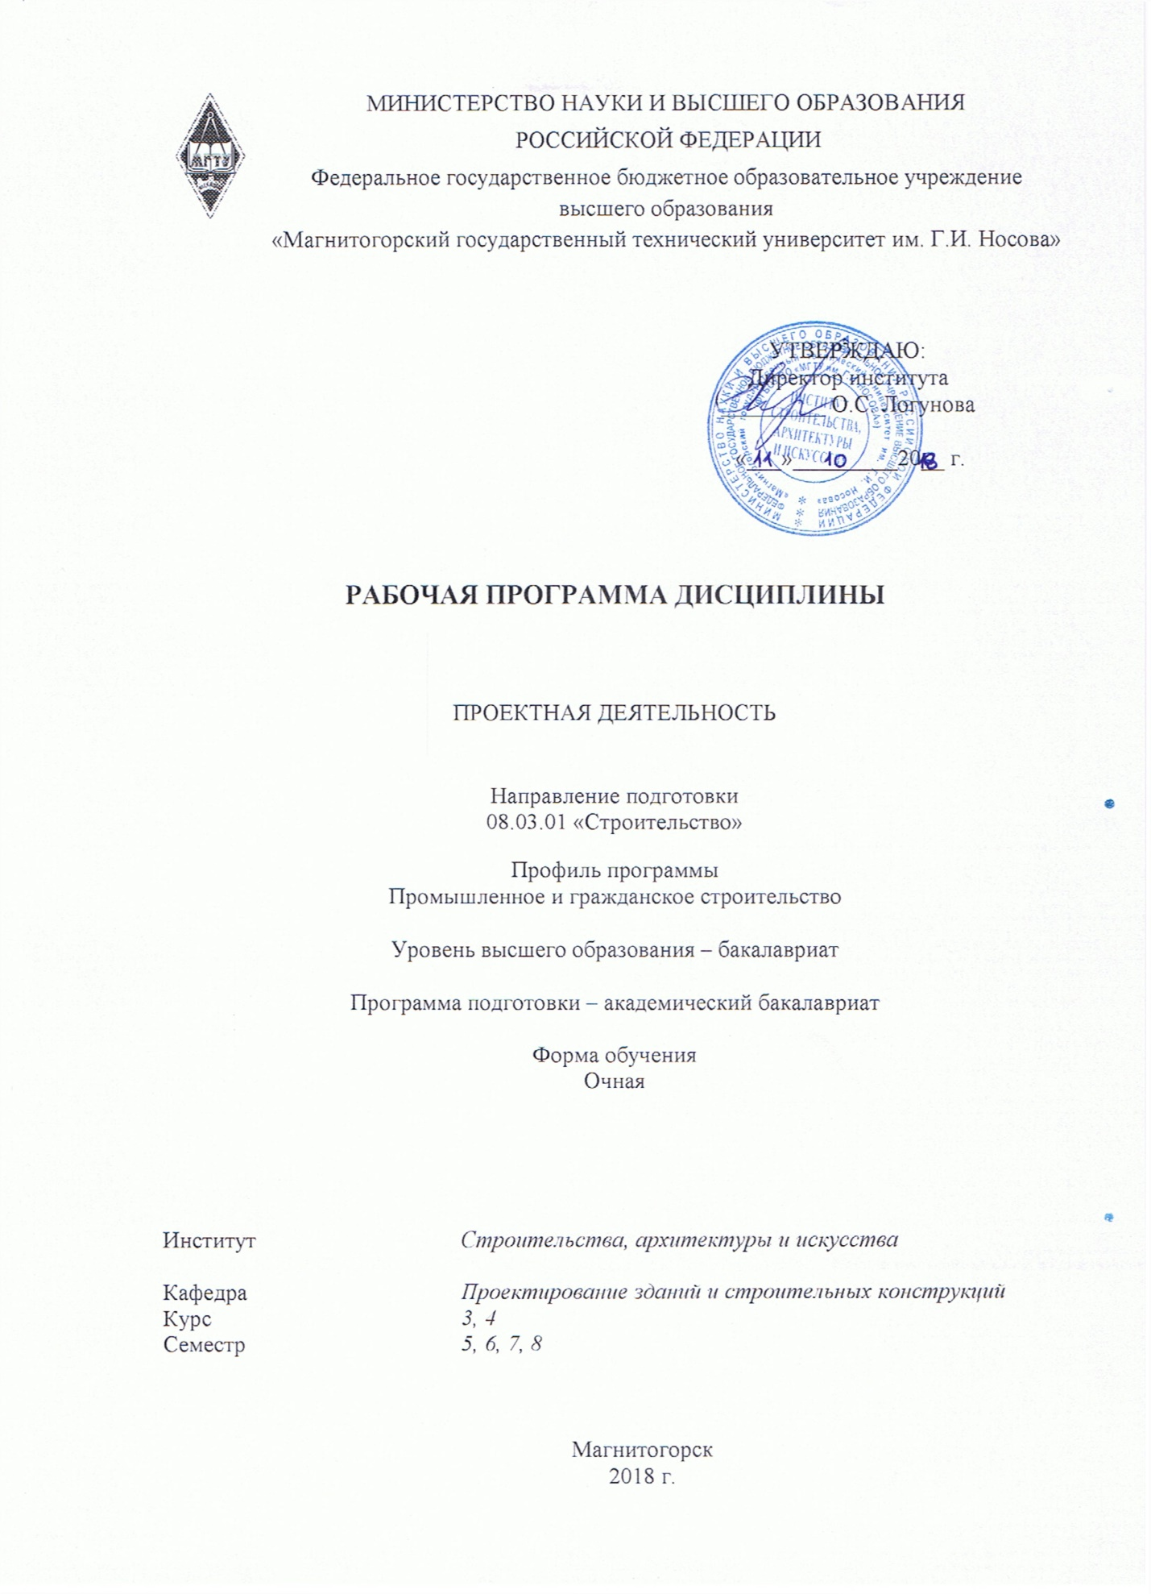

**РАБОЧАЯ ПРОГРАММА ДИСЦИПЛИНЫ**

ПРОЕКТНАЯ ДЕЯТЕЛЬНОСТЬ

Специальность

08.05.01 «Строительство уникальных зданий и сооружений»

Специализация программы

Строительство высотных и большепролетных зданий и сооружений

Уровень высшего образования – специалитет

Программа подготовки – инженер-строитель

|  |  |
| --- | --- |
| Институт | *Строительства, архитектуры и искусства* |
| Кафедра | *Проектирование зданий и строительных конструкций* |
| Курс | *4, 5, 6* |
| Семестр | *7, 8, 9, А, В* |

Магнитогорск

2018 г.

Рабочая программа составлена на основе ФГОС ВО по специальности 08.05.01 Строительство уникальных зданий и сооружений, утвержденного приказом МОиН РФ от 11 августа 2016 г. № 1030

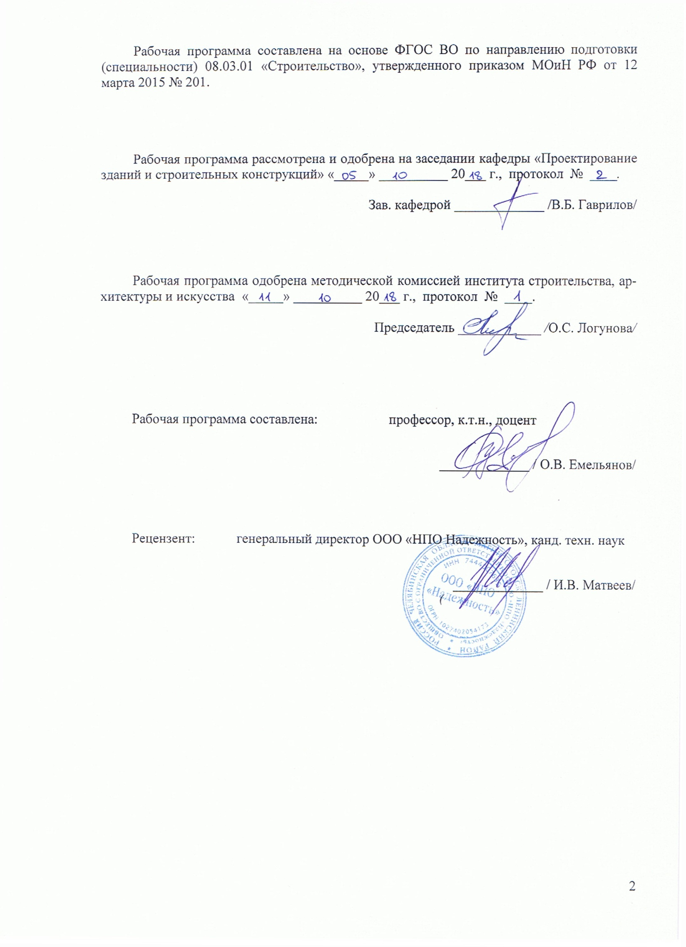



1 Цели освоения дисциплины

Целью освоения дисциплины «Проектная деятельность» является формирование у студентов профессиональных знаний в области проектирования зданий и сооружений различного назначения, несущие элементы которых выполняются из стали, алюминиевых сплавов, железобетона с использованием норм проектирования, стандартов, справочников, средств автоматизированного проектирования.

Задачами дисциплины являются формированию у студентов:

- понимания основ работы материала элементов конструкций зданий и сооружений;

- принципов рационального проектирования конструкций с учетом требований изготовления, монтажа, эксплуатационной надежности на основе технико-экономического анализа;

- навыков конструирования и расчета конструкций с использованием норм проектирования, стандартов, справочников, средств автоматизированного проектирования;

- знаний способов соединения элементов конструкций и принципов их расчета;

- умений по составлению проектной документации на стадиях проектирования конструкций КМ (конструкции металлические), КЖ (конструкции железобетонные) и КМД (конструкции металлические – деталировка).

# **2 Место дисциплины в структуре образовательной программы подготовки специалиста**

Дисциплина Б1.Б.45 «Проектная деятельность» входит в базовую часть блока 1 рабочего учебного плана по направлению подготовки 08.05.01 «Строительство уникальных зданий и сооружений».

Для изучения дисциплины необходимы знания (умения, владения), сформированные в результате изучения дисциплин математика, физика, строительные материалы, теоретическая механика, архитектура зданий, сопротивление материалов, строительная механика, теория упругости с основами пластичности и ползучести.

Знания (умения, владения), полученные при изучении дисциплины «Проектная деятельность», необходимы в будущей профессиональной деятельности и при выполнении выпускной квалификационной работы.

# 3 Компетенции обучающегося, формируемые в результате освоения дисциплины и планируемые результаты обучения

В результате освоения дисциплины «Проектная деятельность» обучающийся должен обладать следующими компетенциями:

| Структурный  элемент  компетенции | Планируемые результаты обучения |
| --- | --- |
| **ОПК-4** ‒ готовностью руководить коллективом в сфере своей профессиональной деятельности, толерантно воспринимая социальные, этнические, конфессиональные и культурные различия | |
| Знать | - теоретические основы делового общения. |
| Уметь | - уметь выстраивать свое коммуникативное поведение в процессе делового общения в той или иной профессионально-должностной позиции. |
| Владеть | - технологией организации и управления взаимодействием в инокультурной среде;  - владеть техникой подготовки и написания текста публичного выступления;  - владеть навыком публичного выступления в ситуации делового общения;  - составлять служебные документы;  - вести деловую переписку. |
| **ПК-1** – знанием нормативной базы в области инженерных изысканий, принципов проектирования зданий, сооружений, инженерных систем и оборудования, планировки и застройки населенных мест | |
| Знать | -нормативную базу в области проектирования зданий и сооружений;  -принципы проектирования зданий и сооружений. |
| Уметь | -использовать на практике положения нормативной литературы в области проектирования зданий и сооружений, инженерных изысканий, расчета и конструирования несущих элементов. |
| Владеть | - навыками назначения предварительных размеров и сбора нагрузок;  - навыками подбора площади напрягаемой арматуры;  - навыками проектирования поперечной арматуры;  - современной нормативной базой для проектирования;  - современной нормативной базой для проектирования;  - навыками работы с литературой и нормативной документацией,  - навыками проверки прочности и трещиностоикости. |
| **ПК-2** – владением методами проведения инженерных изысканий, технологией проектирования деталей и конструкций в соответствии с техническим заданием с использованием лицензионных универсальных и специализированных программно-вычислительных комплексов, систем автоматизированного проектирования и графических пакетов программ | |
| Знать | - принципы проектирования металлических конструкций, их элементов и узлов сопряжения с учетом требований изготовления, монтажа, эксплуатационной надежности;  - особенности работы металла, основных соединений конструкций;  - методику проведения проектирования деталей и конструкций в соответствии с техническим заданием и с использованием универсальных и специализированных программно-вычислительных комплексов и автоматизированных систем проектирования. |
| Уметь | - осуществлять сбор и систематизацию исходных данных для проектирования зданий и сооружений;  - выполнять расчет и конструирование деталей и узлов;  - использовать стандартные средства автоматизации проектирования;  - выполнять рабочую техническую документацию при проектировании металлических конструкций. |
| Владеть | - навыками анализа прочности, устойчивости и деформативности отдельных элементов металлических конструкций и зданий в целом;  - навыками проектирования деталей и конструкций в соответствии с техническим заданием с использованием универсальных и специализированных программно-вычислительных комплексов и автоматизированных систем проектирования. |
| **ПК-3** – способностью проводить предварительное технико-экономическое обоснование проектных решений, разрабатывать проектную и рабочую техническую документацию, оформлять законченные проектно-конструкторские работы, контролировать соответствие разрабатываемых проектов техническому заданию | |
| Знать | - объемно-планировочные решения гражданских и промышленных зданий;  - несущие и ограждающие конструкции гражданских и промышленных зданий;  - научно-техническую информацию, отечественный и зарубежный опыт проектирования металлических конструкций, нормативную базу в области металлических конструкций;  - принципы сбора и систематизации исходных данных, основы проектирования металлических конструкций зданий и сооружений различного назначения с учетом особенностей их эксплуатации и конструктивных решений. |
| Уметь | - проводить предварительное технико-экономическое обоснование проектных решений;  - разрабатывать проектную и рабочую техническую документацию;  - оформлять законченные проектно-конструкторские работы;  - контролировать соответствие разрабатываемых проектов и технической документации заданию, стандартам, техническим условиям и другим нормативным документам. |
| Владеть | - навыками разработки проектной и рабочей технической документации.  - способностью логически и последовательно вырабатывать и принимать рациональные технические решения для конкретно поставленных задач проектирования металлических конструкций в соответствии с требованиями норм. |
| **ПК-10** – знанием научно-технической информации, отечественного и зарубежного опыта по профилю деятельности | |
| Знать | - геометрию поверхностей железобетонных оболочек  - понятие и виды Гауссовой кривизны  - безмоментную теорию оболочек  - моментную теорию оболочек  - определение главных усилий железобетонных оболочек на  эллиптических планах  - основные элементы цилиндрических оболочек  **-** работу балочных цилиндрических оболочек, с опорами по криволинейным торцам  - работу цилиндрических пластинок с опорами по четырем сторонам. |
| Уметь | - определять усилия в оболочке по формулам;  - определить геометрию поверхности;  -уметь выполнять сбор нагрузок;  - применять приближенные формулы вычисления усилий для первого этапа проектирования оболочек;  - произвести предварительный аналитический расчет железобетонной оболочки;  - применять приближенные формулы усилий для первого этапа  проектирования оболочек в форме гиперболического параболоида;  -применять приближенные формулы усилий для первого этапа  проектирования цилиндрических оболочек. |
| Владеть | - знаниями из смежных дисциплин;  - основами теории безмоментности оболочек;  - современной нормативной базой для проектирования;  - методами проведения предварительного аналитического расчета  железобетонной оболочки положительной Гауссовой кривизны;  - современной нормативной базой для проектирования;  - навыками работы с литературой и нормативной документацией, |
| **ПК-12** – способностью составлять отчеты по выполненным работам, участвовать во внедрении результатов исследований и практических разработок | |
| Знать | - основные правила оформления документов;  -нормативно-техническую документацию. |
| Уметь | - разрабатывать техническую документацию. |
| Владеть | - практическими навыками для внедрения результатов разработок в производство. |
| **ПСК-1.2** – владением знаниями нормативной базы проектирования и мониторинга высотных и большепролетных зданий и сооружений | |
| Знать | -нормативную базу в области проектирования большепролетных зданий и сооружений;  -принципы проектирования большепролетных зданий и сооружений. |
| Уметь | - составлять схемы мостовых переходов;  - определять объемы работ по варианту моста;  - конструировать сечения и подбирать площади рабочей арматуры;  - определять усилия в плитах проезжей части железобетонных мостов;  - выполнять расчет по деформациям;  - выполнять проверочные расчеты железобетонных элементов на прочность и по трещиностойкости;  - выполнять проверочные расчеты на прочность по нормальным и наклонным сечениям; |
| Владеть | - навыками назначения предварительных размеров и сбора нагрузок;  - навыками назначения сечения балок и подбора площади напрягаемой арматуры;  - навыками построения эпюры материалов;  - навыками проектирования поперечной арматуры;  - навыками учета потерь предварительного напряжения;  - современной нормативной базой для проектирования;  - современной нормативной базой для проектирования;  - навыками работы с литературой и нормативной документацией,  - навыками проверки прочности и трещиностоикости массивной части тела опоры. |

# **4 Структура и содержание дисциплины**

Общая трудоемкость дисциплины составляет 14 зачетных единицы 504 акад. часа, в том числе:

– контактная работа – 275,6 акад. часов:

– аудиторная – 272 акад. часов;

– внеаудиторная – 3,6 акад. часов

– самостоятельная работа – 192,7 акад. часов;

– подготовка к экзамену – 35,7 акад. часа (оставить при наличии экзамена)

| Раздел/ тема  дисциплины | Семестр | Аудиторная  контактная работа  (в акад. часах) | | | Самостоятельная работа (в акад. часах) | Вид самостоятельной  работы | Форма текущего контроля успеваемости и  промежуточной аттестации | Код и структурный  элемент  компетенции |
| --- | --- | --- | --- | --- | --- | --- | --- | --- |
| лекции | лаборат.  занятия | практич. занятия |
| **Тема №1 Хрупкое разрушение стали и элементов стальных конструкций**  Пластичность стали как основа надежности стальных конструкций. Вязкое и хрупкое разрушения стали. Основные факторы хрупкого разрушения стали.  Теоретическая прочность стали и дислокационная теория разрушения. Классическая теория хрупкого разрушения стали. Объединенная теория прочности. Энергетическая теория хрупкого разрушения стали. Методики расчета элементов стальных конструкций на прочность с учетом хрупкого разрушения. | 7 | 4 |  | 10/4 | 2 | - Поиск дополнительной информации по заданной теме (работа с библиографическим материалами, справочниками, каталогами, словарями, энциклопедиями). | Устный опрос | ПК-2 – зу  ПК-3 – зу |
| **Тема №2 Проектирование и изготовление хладостойких стальных конструкций**  Выбор класса стали для конструкций. Конструктивно технологические требования по предотвращению хрупкого разрушения стальных конструкций. Выбор конструктивной формы для хладостойких конструкций. Метод деконцентрации напряжений. Технологические методы повышения хладостойкости стальных конструкций при их изготовлении, транспортировке и монтаже. | 7 | 2 |  | 2 | 4 |  |  | ПК-2 – зув  ПК-3 – зув |
| **Тема №3 Проектирование защиты от коррозии металлических конструкций**  Механизмы коррозионного износа и виды атмосферной коррозии. Строительные стали, их характеристика по коррозионному износу. Влияние конструктивной формы на коррозионный износ. Рекомендации по проектированию. Характеристика и выбор защитных покрытий. | 7 | 2 |  | 2 | 4 |  |  | ПК-2 – зув  ПК-3 – зув |
| **Тема №4 Проектирование облегченных балок**  Особенности работы и конструкция балок с гибкой стенкой, расчет балок.  Особенности работы и конструкция балок с гофрированной стенкой, расчет балок.  Особенности работы и конструкция балок с перфорированной стенкой, расчет балок.  Конструкция и расчет фланцевых стыков. | 7 | 8 |  | 14/6 | 2 |  |  | ПК-2 – зув  ПК-3 – зув |
| **Тема №5 Проектирование ферм из круглых и прямоугольных труб**  Порядок проектирования ферм с замкнутыми сечениями стержней. Расчет узловых сопряжений ферм с замкнутыми сечениями стержней. Конструкция и расчет фланцевых соединений. | 7 | 2 |  | 8/4 | 4 |  |  | ПК-2 – зув  ПК-3 – зув |
| **Тема №6 Сведения из проектирования металлических конструкций**  Состав и общие правила оформления чертежей металлических конструкций. Общие правила оформления металлических чертежей. Состав и оформление технического проекта КМ. Состав и оформление рабочего проекта КМД.  Технология изготовления металлических конструкций. Подготовка металла (правка, очистка и консервация). Изготовление деталей стальных конструкций (механическая резка, термическая резка, образование отверстий, строгание и фрезеровка, гибка). Сборка и сварка стальных конструкций. Мероприятия по снижению остаточных сварочных напряжений. | 7 |  |  |  | 1 | - Поиск дополнительной информации по заданной теме (работа с библиографическим материалами, справочниками, каталогами, словарями, энциклопедиями). | Устный опрос | ПК-2 – з  ПК-3 – з |
| **Итого за семестр** | 7 | **18** |  | **36/14** | **17** |  | Зачет |  |
| **Тема №7 Реконструкция металлических конструкций зданий и сооружений.**  Классификация способов реконструкции. Влияние различных факторов на состояние конструкций. Обследование металлических конструкций. Дефекты и повреждения. Определение свойств металла и фактических нагрузок и воздействий. Резервы несущей способности эксплуатируемых конструкций. Несущая способность с учетом дефектов и повреждений. Характеристики технического состояния конструкций. | 8 |  |  | 16/6 | 20 |  |  | ПК-1 – зув  ПК-2 – зув  ПК-3 – зув |
| **Тема №8 Проектирование усиления металлических конструкций**  Классификация способов усиления: изменение условий эксплуатации и косвенное усиление, изменение схемы конструкции, увеличение сечения. Усиление соединений. Особенности проектирования усиления металлических конструкций. Способы усиления металлических конструкций. Расчеты усиления металлических конструкций. | 8 |  |  | 16/8 | 19,9 |  |  | ПК-1 – зув  ПК-2 – зув  ПК-3 – зув |
| **Итого за семестр** | 8 |  |  | **32/14** | **39,9** |  | Зачет |  |
| **Тема №9 Подпорные стенки**  Классификация, прннципы проектирования массивных, полумассивных, тонкоэлементных и тонких подпорных стенок. Конструктивные требования. Методы расчета. Нагрузки. Расчет на устойчивость против сдвига и опрокидывания. Расчет прочности грунтового основания. Расчет прочности тела полумассивной и тонкоэлементоной подпорной стенки | 9 |  |  | 16/6 | 7,9 | - Поиск дополнительной информации по заданной теме (работа с библиографическим материалами, справочниками, каталогами, словарями, энциклопедиями).  Выполнение практических работ, предусмотренных рабочей программой дисциплины. | Устный опрос  Проверка практической работы | ПК-1; ПК-12; ПК-10 - зув |
| **Тема №10 Железобетонные бункера**  Общие сведения о бункерах и бункерных устройствах. Классификация. Особенности конструирования. Футеровка бункеров. Расчет прочности. Схемы разрушения. Нагрузки и воздействия. Определение давления материала на вертикальные стенки и стенки воронки. Расчет внутренних усилий. Прочностные расчеты. | 9 |  |  | 23/10 | 13 | - Поиск дополнительной информации по заданной теме (работа с библиографическим материалами, справочниками, каталогами, словарями, энциклопедиями).  Выполнение практических работ, предусмотренных рабочей программой дисциплины. | Устный опрос  Проверка практической работы | ПК-1; ПК-12; ПК-10 - зув |
| **Тема №11 Железобетонные силосы**  Общие сведения, классификация. Конструктивные требования. Способы загрузки и выгрузки материалов из силосов. Нагрузки и воздействия. Нормативные давления сыпучего материала. Расчет прочности. Особенности конструирования и расчета квадратных в плане силосов. |  |  |  | 12/6 |  |  |  | ПК-1; ПК-12; ПК-10 - зув |
| **Итого за семестр** | 9 |  |  | **51/22** | **20,9** |  | Зачет |  |
| **Тема №12 Резервуары**  Общие сведения, классификация. Защита резервуаров от вредного действия жидкостей. Конструктивные решения: цилиндрические резервуары, прямоугольные, резервуары на башнях и трубах. Прочностные расчеты | А |  |  | 18/8 | 44 | - Поиск дополнительной информации по заданной теме (работа с библиографическим материалами, справочниками, каталогами, словарями, энциклопедиями).  Выполнение практических работ, предусмотренных рабочей программой дисциплины. | Устный опрос  Проверка практической работы | ПК-1; ПК-12; ПК-10 - зув |
| **Тема №13 Железобетонные оболочки**  Классификация. Сведения о конструировании и расчета цилиндрических оболочек. Оболочки положительной Гауссовой кривизны. Конструирование и расчет пологих оболочек. Оболочки отрицательной Гауссовой кривизны. Конструирование и расчет оболочек типа «Гипар». | А |  |  | 36/14 | 45,9 | - Поиск дополнительной информации по заданной теме (работа с библиографическим материалами, справочниками, каталогами, словарями, энциклопедиями).  Выполнение практических работ, предусмотренных рабочей программой дисциплины. | Устный опрос  Проверка практической работы | ПК-10; ПСК-1.2 - зув |
| **Итого за семестр** |  |  |  | **54/22** | **89,9** |  | Зачет |  |
| **Тема №14 Железобетонные и металлические мосты и путепроводы**  Разновидности мостов. Основные поло-жения проектирования мостов. Принципы унификации и типизации пролетных строений. Область применения, основные системы и материалы железобетонных мостов. Плитные и ребристые пролетные строения. Конструктивные детали железобетонных пролетных строений. Свайные и стоечно-эстакадные мосты. Балочно-неразрезные мосты. Рамные мосты. Арочные и комбинированные мосты. | В |  |  | 81/36 | 25 | Поиск дополнительной информации по заданной теме (работа с библиографическим материалами, справочниками, каталогами, словарями, энциклопедиями).  Выполнение практических работ, предусмотренных рабочей программой дисциплины. |  | ПК-10; ПСК-1.2- зув |
| **Итого за семестр** | В |  |  | **81/36** | **25** |  | Экзамен |  |
| **Итого по дисциплине** | **504** | **18** |  | **254/108** | **192,7** |  | **35,7** |  |

108/И – в том числе, часы, отведенные на работу в интерактивной форме

# 5 Образовательные и информационные технологии

Реализация компетентностного подхода предусматривает использование в учебном процессе активных и интерактивных форм проведения занятий в сочетании с внеаудиторной работой с целью формирования и развития профессиональных навыков обучающихся.

При обучении студентов дисциплине «Проектная деятельность» используются следующие образовательные технологии:

**1. Традиционные образовательные технологии** ориентируются на организацию образовательного процесса, предполагающую прямую трансляцию знаний от преподавателя к студенту.

Формы учебных занятий с использованием традиционных технологий: информационная лекция и практическое занятие, посвященное освоению конкретных умений и навыков по предложенному алгоритму.

**2.** **Технологии проблемного обучения** – организация образовательного процесса, которая предполагает постановку проблемных вопросов, создание учебных проблемных ситуаций для стимулирования активной познавательной деятельности студентов.

Формы учебных занятий с использованием технологий проблемного обучения: проблемная лекция , практическое занятие в форме практикума.

**3.** **Интерактивные технологии** – организация образовательного процесса, которая предполагает активное и нелинейное взаимодействие всех участников, достижение на этой основе личностно значимого для них образовательного результата.

Применяемы формы учебных занятий с использованием специализированных интерактивных технологий: лекция «обратной связи» – лекция-беседа, лекция-дискуссия.

**4.** **Информационно-коммуникационные образовательные технологии** – организация образовательного процесса, основанная на применении специализированных программных сред и технических средств работы с информацией.

Формы учебных занятий с использованием информационно-коммуникационных технологий: лекция-визуализация – изложение содержания сопровождается презентацией; практическое занятие в форме презентации.

# 6 Учебно-методическое обеспечение самостоятельной работы обучающихся

Самостоятельная работа включает в себя изучение поиск дополнительной информации по изучаемым темам (работа с библиографическим материалами, справочниками, каталогами, словарями, энциклопедиями)., подготовку к лекционным и практическим занятиям. Для лучшей организации времени при изучении дисциплины «Проектная деятельность» студенту рекомендуется заниматься самостоятельной работой после каждого лекционного и практического занятия в течение всего семестра.

Аудиторная самостоятельная работа студентов предполагает решение практических задач на практических занятиях.

**Примерные аудиторные практические работы (АПР):**

**АПР №1 Расчет элементов стальных конструкций на прочность с учетом хрупкого разрушения. Метод НИСИ.** Проверить с учетом хрупкого разрушения прочность растянутого пояса сварной балки в зоне сварного заводского стыка стенки при отсутствии дефектоскопического контроля качества сварного шва. Сечение пояса 280×20 мм. Материал конструкции ‒ С235, максимальное растягивающее напряжение 205 МПа. Расчетная низкая температура Тэ= ‒35ºС.

**АПР №2 Расчет элементов стальных конструкций на прочность с учетом хрупкого разрушения. Метод НИСИ.** Проверить с учетом хрупкого разрушения прочность сварного заводского стыка одного из спаренных уголков 180×180×12 растянутого пояса стропильной фермы, выполненного сваркой встык без дефектоскопического контроля качества шва. Материал конструкции ‒ С345, максимальное растягивающее напряжение 290 МПа. Расчетная низкая температура Тэ= ‒55ºС.

**АПР №3 Расчет элементов стальных конструкций на прочность с учетом хрупкого разрушения. Метод ЦНИИПСКа.** Проверить с учетом хрупкого разрушения прочность сварного соединения в тавр (см. рис.). Материал конструкции ‒ С245, максимальное растягивающее напряжение 210 МПа. Расчетная низкая температура Тэ= ‒40ºС.

**АПР №4 Проектирование и изготовление хладостойких стальных конструкций** Выбрать класс стали для следующих конструктивных элементов однопролетного здания: фермы, колонны, подкрановые балки. Назначение здания ‒ холодный склад. Место строительства ‒ Ямбург.

**АПР №5 Проектирование защиты от коррозии металлических конструкций.** Оценить несущую способность элемента нижнего пояса стропильной фермы промышленного цеха с сильноагресивной средой через 20 лет эксплуатации. Защитное покрытие не возобновлялось. Сечение ‒ тавровое из двух уголков 100×8 мм, материал сталь С235.

**АПР №6 Проектирование облегченных балок.** Определить размеры поперечного сечения, элементов стропильной балки с гибкой стенкой покрытия производственного здания пролетом 24 м. Балка свободно оперта на колонны. Сечение ‒ сварной двутавр постоянной высоты. Материал ‒ сталь С345. Расчетная нагрузка на 1 м от ребристых стальных плит с утеплителем шириной 3 м 26 кН, снеговая ‒ 27 кН, суммарная нормативная ‒ 39 кН.

**АПР №7 Проектирование облегченных балок.** Определить размеры поперечного сечения, элементов стропильной балки с гибкой стенкой покрытия производственного здания пролетом 24 м. Сечение ‒ сварной двутавр постоянной высоты. Пояса из прокатных швеллеров. Балка свободно оперта на колонны. Материал ‒ сталь С345. Расчетная нагрузка на 1 м от ребристых стальных плит с утеплителем шириной 3 м 26 кН, снеговая ‒ 27 кН, суммарная нормативная ‒ 39 кН.

**АПР №8 Проектирование облегченных балок.** Определить размеры поперечного сечения, элементов стропильной балки с гофрированной стенкой покрытия производственного здания пролетом 24 м. Балка свободно оперта на колонны. Сечение ‒ сварной двутавр постоянной высоты. Материал ‒ сталь С345. Расчетная нагрузка на 1 м от ребристых стальных плит с утеплителем шириной 3 м 26 кН, снеговая ‒ 27 кН, суммарная нормативная ‒ 39 кН.

**АПР №9 Расчет фланцевых стыков балок.** Определить размеры фланцевого стыка в середине пролета стропильной балки стропильной балки с гибкой стенкой покрытия производственного здания пролетом 24 м. Сечение ‒ сварной двутавр постоянной высоты. Пояса из прокатных швеллеров. Балка свободно оперта на колонны. Материал ‒ сталь С345. Расчетная нагрузка на 1 м от ребристых стальных плит с утеплителем шириной 3 м 26 кН, снеговая ‒ 27 кН, суммарная нормативная ‒ 39 кН.

**АПР №10 Проектирование ферм из круглых и прямоугольных труб.** Запроектировать и рассчитать фланцевое соединение нижнего пояса фермы из гнутосварного прямоугольного профиля 150×8. Сталь С345. Растягивающее усилие 800 кН.

**АПР №11 Проектирование ферм из круглых и прямоугольных труб.** Проверить прочность узла фермы из круглых труб, показанного на рисунке. Материал ‒ сталь С345.

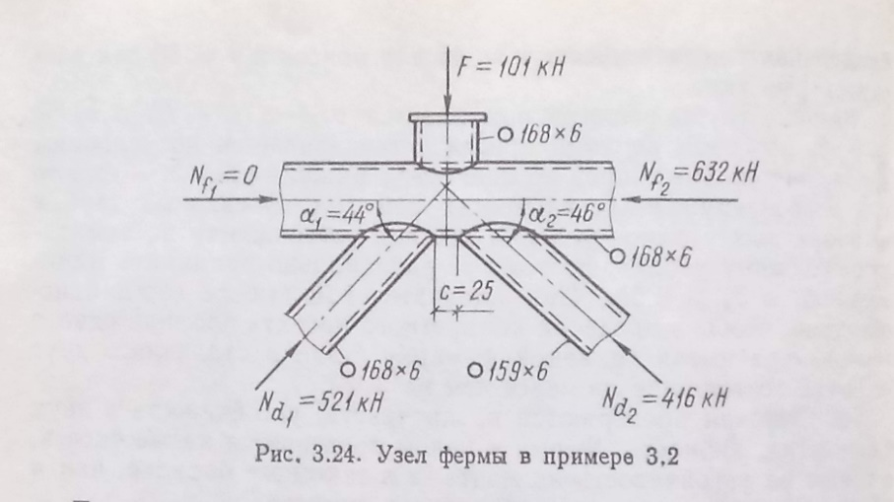

**АПР №12 Проектирование ферм из круглых и прямоугольных труб.** Проверить прочность узла фермы из гнутосварных прямоугольных труб, показанного на рисунке. Материал ‒ сталь С345.

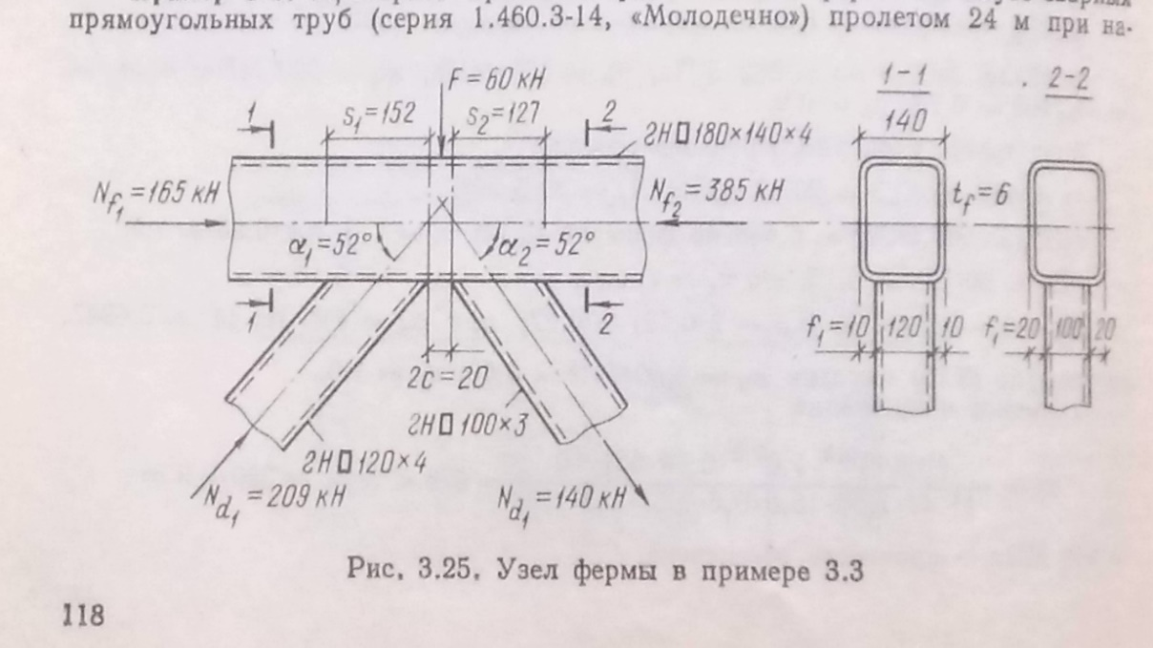

**АПР №13 Реконструкция металлических конструкций зданий и сооружений.** Проверить устойчивость сжатого раскоса. Сечение ┘└ 125×8. Искривление стержня: *fизм, х*=1,1 см и *fизм, у*=2,4 см. Усилие в раскосе составляет 390 кН. По результатам испытаний образцов стали *Rуо*= 261 МПа.

**АПР №14 Проектирование усиления металлических конструкций.** В стропильной ферме покрытия травильного участка прокатного цеха при обследовании после 10 лет эксплуатации обнаружено уменьшение площади сечения нижнего пояса из тавра 15ШТ1 на 30%, опорного раскоса ‒ ┘└160×100×9 на 20%, сечения верхнего пояса ‒ 20ШТ2 на 30%. Усилия в элементах: нижний пояс ‒ 576 кН, опорный раскос ‒ 780 кН, верхний пояс ‒ 955 кН. По результатам испытаний образцов стали: нижний пояс ‒ *Rуо*= 245 МПа, опроный раскос ‒ *Rуо*= 240 МПа, верхний пояс ‒ *Rуо*= 285 МПа. Выполнить усиление элементов фермы способом увеличения сечения.

**АПР №15 Рассчитать оболочку положительной Гауссовой кривизны**

Для покрытия зала размером в плане *А*х*В* = 36х36 м принята оболочка положительной гауссовой кривизны. Она монтируется из плит номинальным размером 3х3 м. Опорный контур состоит из криволинейных балок прямоугольного поперечного сечения *b*х*h* = 40х60 см, опирающихся на железобетонные колонны с шагом 6 м

**АПР №16 Расчёт длинной цилиндрической оболочки**

Требуется запроектировать покрытие зала бассейна размером в плане 60х33 м, состоящее из сборных цилиндрических оболочек пролётом 33 м.

Оболочка состоит из отдельных объёмных блоков пролётом 6 и длиной 3 м, изготовленных из бетона В40. Полка оболочки армируется сеткой из арматуры В500. Продольные рёбра армируются ненапрягаемой арматурой А400 и напрягаемой Вр1500. В оболочке предусмотрены поперечные рёбра жёсткости, устанавливаемые по краям и в середине блока.

*Исходные данные для проектирования*

Бетон В40 с *Rb* = 22 МПа; *Rbt* = 1,4 МПа; *Rb*,*ser* = 29 МПа;

*Rbt* ,*ser* = 2,1 МПа; *Еb* = 36 000 МПа.

Арматура А400 с *Rs* = 355 МПа; *Rsw* = 285 МПа.

В1500 с *Rsp*,*ser* = 1500 МПа; *Rsp* = 1250 МПа; *Еs* = 200000 МПа.

**АПР №16 Тестовые задания**

1. **Тип тонкостенного пространственного покрытия определяется …..**
2. типом контурных элементов;
3. шагом колонн;
4. конструкцией оболочки;
5. конструкцией фундаментов.
6. **Положительную гауссову кривизну имеет**
7. внутренняя поверхность тора;
8. наружная поверхность тора;
9. гиперболический параболоид;
10. цилиндрическая поверхность.
11. **Отрицательную гауссову кривизну имеет …..**
12. коническая поверхность;
13. эллиптический параболоид;
14. нелинейчатая поверхность;
15. внутренняя поверхность тора.
16. **Линейчатой поверхностью является …..**
17. эллиптический параболоид;
18. цилиндрическая поверхность;
19. сферическая поверхность;
20. неразвертывающаяся поверхностью.
21. **Возможность совмещения прямой линии с поверхностью является свойством**
22. неразвертывающихся поверхностей;
23. поверхностей положительной гауссовой кривизны;
24. линейчатых поверхностей;
25. нелинейчатых поверхностей.
26. **Главные нормальные сечения оболочки это**
27. линии пересечения поверхности оболочки нормальными плоскостями;
28. линии пересечения оболочки нормальными плоскостями по направлениям главных кривизн;
29. линии пересечения поверхности оболочки параллельными нормальными плоскостями;
30. сечения в которых действуют главные напряжения.
31. **Пологая оболочка на прямоугольном плане обладает свойствами:…..**
32. соотношение сторон в плане 1:2;
33. является развертывающейся поверхностью;
34. отношение стрелы подъема к длине меньшей стороны в плане 1:5;
35. имеет сферическую поверхность.
36. **На угловых участках поля оболочки положительной гауссовой кривизны действуют**
37. наибольшие сжимающие усилия;
38. наибольшие растягивающие усилия;
39. наименьшие растягивающие усилия;
40. усилия сжатия во всех направлениях.
41. **Безмоментное состояние оболочки соответствует**
42. мембранному напряженному состоянию;
43. трехосному напряженному состоянию;
44. одноосному напряженному состоянию;
45. краевому эффекту.
46. **К возникновению моментного состояния в оболочках в числе других факторов приводит**
47. увеличение количества арматуры;
48. резкое изменение толщины оболочки;
49. увеличение сечений колонн;
50. отсутствие отверстий в оболочке.
51. **Подкрепление оболочек ребрами выполняется в случае**
52. значительных касательных усилий;
53. большой толщины оболочек;
54. недостаточного количества арматуры;
55. недостаточной местной устойчивости.
56. **Расстояние между ребрами оболочек назначают из условия**
57. прочности нормальных сечений;
58. прочности наклонных сечений;
59. обеспечения местной устойчивости оболочки;
60. размещения арматуры.
61. **Передача касательных усилий с оболочки на стальные контурные элементы обеспечивается**
62. за счет изгибающих моментов;
63. за счет продольных усилий;
64. за счет устройства специальных упоров;
65. за счет адгезии.
66. **Типовые сборные плиты для оболочек положительной гауссовой кривизны выполняют**
67. гладкими;
68. только с продольными ребрами;
69. с продольными и одним поперечным ребром;
70. с продольными и тремя поперечными ребрами.

# 7 Оценочные средства для проведения промежуточной аттестации а) Планируемые результаты обучения и оценочные средства для проведения промежуточной аттестации:

| Структурный элемент  компетенции | Планируемые результаты обучения | Оценочные средства |
| --- | --- | --- |
| **ОПК-4** ‒ готовностью руководить коллективом в сфере своей профессиональной деятельности, толерантно воспринимая социальные, этнические, конфессиональные и культурные различия | | |
| Знать | - теоретические основы делового общения. | Теоретические вопросы:  1. Основные этапы деловой беселды.  2. Методы ведения переговоров. |
| Уметь | - уметь выстраивать свое коммуникативное поведение в процессе делового общения в той или иной профессионально-должностной позиции. | Практическое задание:  1. Типовая стратегия поведения при конфликте. |
| Владеть | - технологией организации и управления взаимодействием в инокультурной среде;  - владеть техникой подготовки и написания текста публичного выступления;  - владеть навыком публичного выступления в ситуации делового общения;  - составлять служебные документы; - вести деловую переписку. | Задания на решение задач из профессиональной области:  1. Факторы порождающие конфликты.  2. Типы конфликтов. |
| **ПК-1** – знанием нормативной базы в области инженерных изысканий, принципов проектирования зданий, сооружений, инженерных систем и оборудования, планировки и застройки населенных мест | | |
| Знать | -нормативную базу в области проектирования зданий и сооружений;  -принципы проектирования зданий и сооружений. | Теоретические вопросы:   1. В чем состоит смысл понятия «коэффициент бокового давления грунта»? Чему он равен для условий компрессионного сжатия? 2. Какими мерами можно повысить устойчивость стены против опрокиды-вания? 3. Что называется «Стена в грунте»? 4. Перечислите классификации подпорных «стен в грунте». 5. Назовите достоинства и недостатки «стен в грунте». 6. Перечислите конструктивные решения и технология работ. 7. Что называется бункером? 8. Перечислите классификации бункеров. 9. Что называется бункерным устройством? 10. Для чего служат затворы, загрузочные приспособления? 11. Что называется питателем? 12. Какие бывают виды железобетонных бункеров? 13. Что называется стабилизатором истечения? 14. Особенности конструирования бункеров. 15. Что называется силосом? 16. Область применения силосов. 17. Перечислите классификации силосов. 18. Из чего состоит силосный корпус? 19. Армирование железобетонных стен силосов. 20. Какие нагрузки и воздействия должны быть учтены при расчете силосов? 21. По каким группам предельных состояний рассчитывают силосы? 22. На какие сочетания нагрузок следует выполнять расчет силосов? 23. Особенности расчета силосов. 24. Какие характеристики сыпучих материалов учитываются при расчете силосов? 25. Что необходимо учитывать при расчете колонн подсилосного этажа? 26. Особенности конструирования и расчета квадратных в плане силосов. 27. Что называется резервуаром? 28. Перечислите классификации резервуаров. 29. Конструктивные решения цилиндрических монолитных резервуаров. 30. Конструктивные решения цилиндрических сборных резервуаров. 31. Армирование цилиндрических резервуаров. 32. Конструктивные решения прямоугольных монолитных и сборных резервуаров. 33. Конструктивные решения резервуаров на башнях и трубах |
| Уметь | -использовать на практике положения нормативной литературы в области проектирования зданий и сооружений, инженерных изысканий, расчета и конструирования несущих элементов. | Практическое задание:   1. Как связано боковое давление грунта на стену с направлением и величи-ной ее перемещения? Как соотносятся между собой *Е*0, *Е*а, *Е*п? 2. Рассматривая схему действия сил на подпорную стену, указать силы опрокидывающие и удерживающие; сдвигающие и удерживающие. 3. Определить при каких значениях параметров *ε* и *δ* сила *Е*а будет горизонтальна? В каких случаях вертикальная составляющая давления *Е*ав будет увеличивать опрокидывающий момент? 4. Привидите схемы разрушения бункеров. 5. Основы расчета бункеров. |
| Владеть | - навыками назначения предварительных размеров и сбора нагрузок;  - навыками подбора площади напрягаемой арматуры;  - навыками проектирования поперечной арматуры;  - современной нормативной базой для проектирования;  - современной нормативной базой для проектирования;  - навыками работы с литературой и нормативной документацией,  - навыками проверки прочности и трещиностоикости. | Задания на решение задач из профессиональной области:   1. **Расчетать подпорную стену**   Рассчитать давление грунта на подпорную стену, сделать поверочные расчеты и дать заключение о соответствии ( или несоответствии) конструкции подпорной стены требованиям расчета по первой и второй группам предельных состояний.  Размеры стены: ширина поверху а = 1 м; ширина подошвы стены b = 3м;  высота Н = 6; высота фундамента d = 1.5 м;  угол наклона задней грани к вертикали ε = +10.  Грунт засыпки: песок мелкий, удельный вес *γзас* = 18 ;  угол внутреннего трения *φ* = 28; угол трения грунта засыпки о заднюю грани стены *δ* = 1; угол наклона поверхности засыпки к горизонту = + 8.  Грунт под подошвой фундамента (глина):  удельный вес γ = 21,0 ; влажность  = 0,16; удельный вес твердых частиц γs = 27,5 ; предел текучести = 0,33; предел раскатывания  = 0,15.  Нагрузка на поверхности засыпки:*q* = 40 кПа.   1. **Запроектировать монолитный железобетонный цилиндрический открытый резервуар**   Требуется запроектировать монолитный железобетонный цилиндрический открытый резервуар диаметром 10 м и высотой H = 5 м, заглубленный на всю высоту в грунт с удельным весом γs = 18 кН/м3 и углом внутреннего трения ϕ = 30°. Материал – тяжелый бетон класса В20 и арматура класса А300. Временная нагрузка на грунт возле резервуара v = 10 кН/м3.  Расчетные данные: для бетона В20 Rb = 11,5 МПа, Rbt = 0,9 МПа, B2 γ = 1. Для арматуры А300 Rs = 270 Мпа |
| **ПК-2** – владением методами проведения инженерных изысканий, технологией проектирования деталей и конструкций в соответствии с техническим заданием с использованием лицензионных универсальных и специализированных программно-вычислительных комплексов, систем автоматизированного проектирования и графических пакетов программ | | |
| Знать | - принципы проектирования металлических конструкций, их элементов и узлов сопряжения с учетом требований изготовления, монтажа, эксплуатационной надежности;  - особенности работы металла, основных соединений конструкций;  - методику проведения проектирования деталей и конструкций в соответствии с техническим заданием и с использованием универсальных и специализированных программно-вычислительных комплексов и автоматизированных систем проектирования. | **Теоретические вопросы к зачету:**  1. Что такое пластичность стали с физической точки зрения?  2. Как влияет пластичность стали на влияние конструктивно-технологических несовершенств и дефектов конструкций при статических и динамических нагрузках?  3. Как влияют технологические воздействия на исходную пластичность стали?  4. Как определяются пластические свойства стали?  5. Назовите факторы хрупкого разрушения стали.  6. Какие факторы учитываются при выборе класса стали?  7. Три основных приципа конструктивно-технологических требования по предотвращению хрупких разрушений стальных конструкций.  8. Назовите методы деконцентрации напряжений в стальных конструкций.  9. Назовите технологические методы повышения хладостойкости стальных конструкций при их изготовлении, танспортировке и монтаже.  10. Вследствие чего происходит разрушение металла на его поверхности?  11. Опишите механизм химической коррозии.  12. Опишите механизм электрохимической коррозии.  13. Назовите факторы влияющие на скорость коррозии.  14. Назовите рекомендации по проектированию элементов и конструкций с повышенной коррозионной стойкостью.  15. Назовите механизмы защитного действия различных составов защитных покрытий. |
| Уметь | - осуществлять сбор и систематизацию исходных данных для проектирования зданий и сооружений;  - выполнять расчет и конструирование деталей и узлов;  - использовать стандартные средства автоматизации проектирования;  - выполнять рабочую техническую документацию при проектировании металлических конструкций. | **Примерные практические задания для зачета:**  C:\Users\Olem\AppData\Local\Microsoft\Windows\Temporary Internet Files\Content.Word\DSC_0276.jpg1. **Метод НИСИ.** Проверить с учетом хрупкого разрушения прочность растянутого опорного раскоса сквозной подкрановой балки в зоне приварке его к фасонке опорного узла (см. рис.). Материал конструкции ‒ С245, максимальное растягивающее напряжение 215 МПа. Расчетная низкая температура Тэ= ‒39ºС. |
| Владеть | - навыками анализа прочности, устойчивости и деформативности отдельных элементов металлических конструкций и зданий в целом;  - навыками проектирования деталей и конструкций в соответствии с техническим заданием с использованием универсальных и специализированных программно-вычислительных комплексов и автоматизированных систем проектирования. | **Теоретические вопросы к зачету:**  16. В чем особенность работы балок с гибкой стенкой?  17. В чем особенность работы балок с гофрированной стенкой по сравнению с балками с гибкой стенкой?  18. В чем особенность работы балок с перфорированной стенкой?  19. Назовите преимущества фланцевых соединений по сравнению со сдвигоустойчивыми.  20. В чем состоит особенность расчета ферм из стрежней с замкнутыми сечениями, непосредственно примыкающих друг к другу без фасонок? |
| **ПК - 3** – способностью проводить предварительное технико-экономическое обоснование проектных решений, разрабатывать проектную и рабочую техническую документацию, оформлять законченные проектно-конструкторские работы, контролировать соответствие разрабатываемых проектов техническому заданию | | |
| Знать | - объемно-планировочные решения гражданских и промышленных зданий;  - несущие и ограждающие конструкции гражданских и промышленных зданий;  - научно-техническую информацию, отечественный и зарубежный опыт проектирования металлических конструкций, нормативную базу в области инженерных изысканий;  - принципы сбора и систематизации исходных данных, основы проектирования металлических конструкций зданий и сооружений различного назначения с учетом особенностей их эксплуатации и конструктивных решений. | **Теоретические вопросы к зачету:**  21. Какие способы реконструкции зданий и сооружений вы знаете?  22. Классифицируйте составляющие резервов несущей способности конструкций.  23. Опишите характеристики технического состояния конструкций.  24. Классифицируйте способы усиления несущих конструкций зданий и сооружений.  25. В чем заключается особенность работы элементов конструкций усиленных способоб увеличения сечения? |
| Уметь | - проводить предварительное технико-экономическое обоснование проектных решений;  - разрабатывать проектную и рабочую техническую документацию;  - оформлять законченные проектно-конструкторские работы;  - контролировать соответствие разрабатываемых проектов и технической документации заданию, стандартам, техническим условиям и другим нормативным документам. | **Примерные практические задания для зачета:**  1. Изобразите способы усиления ферм и балок.  2. Изобразите способы усиления колонн. |
| Владеть | - навыками разработки проектной и рабочей технической документации.  - способностью логически и последовательно вырабатывать и принимать рациональные технические решения для конкретно поставленных задач проектирования металлических конструкций в соответствии с требованиями норм. | **Теоретические вопросы к зачету:**  26. Какие работы выполняют на стадии КМ?  27. Что входит в состав основного комплекта чертежей КМ?  28. Что входит в состав рабочего проекта КМД? |
| **ПК-10** – знанием научно-технической информации, отечественного и зарубежного опыта по профилю деятельности | | |
| Знать | - геометрию поверхностей железобетонных оболочек  - понятие и виды Гауссовой кривизны  - безмоментную теорию оболочек  - моментную теорию оболочек  - определение главных усилий железобетонных оболочек на  эллиптических планах  - основные элементы цилиндрических оболочек  **-** работу балочных цилиндрических оболочек, с опорами по криволинейным торцам  - работу цилиндрических пластинок с опорами по четырем сторонам. | Теоретические вопросы:   1. Приведите классификацию тонкостенных пространственных покрытий 2. Что такое «Гауссова кривизна»? 3. Какие виды Гауссовой кривизны вы знаете? 4. Напряженно-деформированное состояние оболочек 5. Контурные конструкции, граничные условия оболочек 6. Зависимости, определяющие напряженно-деформированное состояние оболочек 7. Безмоментная теория оболочек. .причины достижения безмоментности оболочки 8. понятие «краевой эффект изгибной группы усилий 9. Что обеспечиваете безмоментность оболочки 10. Расчет оболочек положительной Гауссовой кривизны, прямоугольных в плане. 11. Особенности конструирования оболочек положительной Гауссовой кривизны 12. Расчет оболочек отрицательной Гауссовой кривизны, прямоугольных в плане |
| Уметь | - определять усилия в оболочке по формулам;  - определить геометрию поверхности;  -уметь выполнять сбор нагрузок;  - применять приближенные формулы вычисления усилий для первого этапа проектирования оболочек;  - произвести предварительный аналитический расчет железобетонной оболочки;  - применять приближенные формулы усилий для первого этапа  проектирования оболочек в форме гиперболического параболоида;  -применять приближенные формулы усилий для первого этапа  проектирования цилиндрических оболочек. | Практическое задание:   1. **Положительную гауссову кривизну имеет** 2. внутренняя поверхность тора; 3. наружная поверхность тора; 4. гиперболический параболоид; 5. цилиндрическая поверхность. 6. **Отрицательную гауссову кривизну имеет …..** 7. коническая поверхность; 8. эллиптический параболоид; 9. нелинейчатая поверхность; 10. внутренняя поверхность тора. 11. **Пологая оболочка на прямоугольном плане обладает свойствами:…..** 12. соотношение сторон в плане 1:2; 13. является развертывающейся поверхностью; 14. отношение стрелы подъема к длине меньшей стороны в плане 1:5; 15. имеет сферическую поверхность. 16. **Передача касательных усилий с оболочки на стальные контурные элементы обеспечивается** 17. за счет изгибающих моментов; 18. за счет продольных усилий; 19. за счет устройства специальных упоров; 20. за счет адгезии. |
| Владеть | - знаниями из смежных дисциплин;  - основами теории безмоментности оболочек;  - современной нормативной базой для проектирования;  - методами проведения предварительного аналитического расчета  железобетонной оболочки положительной Гауссовой кривизны;  - современной нормативной базой для проектирования;  - навыками работы с литературой и нормативной документацией, | Задания на решение задач из профессиональной области:  **1. Рассчитать оболочку положительной Гауссовой кривизны**  Для покрытия зала размером в плане *А*х*В* = 36х36 м принята оболочка положительной гауссовой кривизны. Она монтируется из плит номинальным размером 3х3 м. Опорный контур состоит из криволинейных балок прямоугольного поперечного сечения *b*х*h* = 40х60 см, опирающихся на железобетонные колонны с шагом 6 м  **2.Расчёт длинной цилиндрической оболочки**  Требуется запроектировать покрытие зала бассейна размером в плане 60х33 м, состоящее из сборных цилиндрических оболочек пролётом 33 м.  Оболочка состоит из отдельных объёмных блоков пролётом 6 и длиной 3 м, изготовленных из бетона В40. Полка оболочки армируется сеткой из арматуры В500. Продольные рёбра армируются ненапрягаемой арматурой А400 и напрягаемой Вр1500. В оболочке предусмотрены поперечные рёбра жёсткости, устанавливаемые по краям и в середине блока.  *Исходные данные для проектирования*  Бетон В40 с *Rb* = 22 МПа; *Rbt* = 1,4 МПа; *Rb*,*ser* = 29 МПа;  *Rbt* ,*ser* = 2,1 МПа; *Еb* = 36 000 МПа.  Арматура А400 с *Rs* = 355 МПа; *Rsw* = 285 МПа.  В1500 с *Rsp*,*ser* = 1500 МПа; *Rsp* = 1250 МПа; *Еs* = 200000 МПа. |
| **ПК-12** – способностью составлять отчеты по выполненным работам, участвовать во внедрении результатов исследований и практических разработок | | |
| Знать | - основные правила оформления документов;  -нормативно-техническую документацию. | Теоретические вопросы:   1. С чем связана экономичность тонкостенных конструкций подпорных стен по сравнению с массивными? 2. В чем состоит смысл понятия «призма обрушения»? Какие силы дей-ствуют на нее со стороны задней грани подпорной стены и со стороны неподвижного грунта? 3. Как коэффициенты активного и пассивного давления зависят от угла внутреннего трения грунта в простейшем случае, когда *α* = *δ* = *ε* = 0? 4. Как влияет наклон поверхности засыпки (угол *α*) на активное давление? 5. Какими мерами можно изменить трение грунта о стенку (угол *δ*)? Как влияет изменение *δ* на активное давление? 6. Как влияет наклон задней грани (угол *ε*) стены на активное давлении? 7. Почему недопустимы растягивающие напряжения под подошвой фунда-мента со стороны задней грани? 8. Почему при расчете стены по предельным состояниям учитывается только ⅓ часть рассчитанного отпора? 9. Какую арматуру рекомендуется использовать в качестве рабочей для стен силосов? 10. Какую арматуру рекомендуется применять для резервуаров? 11. Герметизация стен и днища резервуаров. 12. Меры защиты резервуаров от вредного действия жидкостей. 13. Какими мерами можно повысить устойчивость стены против сдвига по подошве без увеличения массы стены? 14. Конструктивные требования при проектировании силосов и силосных корпусов. |
| Уметь | - разрабатывать техническую документацию. | Практическое задание:   1. Чем отличаются значения перемещений, необходимых для реализации активного и пассивного давления? 2. Опиште технологические требования к бетону резервуаров. |
| Владеть | - практическими навыками для внедрения результатов разработок в производство. | Задания на решение задач из профессиональной области:   1. Как обеспечить непроницаемость резервуаров? 2. Как увеличить плотность бетона резервуаров? |
| **ПСК-1.2** – владением знаниями нормативной базы проектирования и мониторинга высотных и большепролетных зданий и сооружений | | |
| Знать | -нормативную базу в области проектирования большепролетных зданий и сооружений;  -принципы проектирования большепролетных зданий и сооружений. | Теоретические вопросы:   1. Назовите основные конструктивные элементы моста и проклассифицируйте их по разным видам (назначению, длине и др.). 2. Что такое мост? Какие бывают мосты? 3. Дайте классификацию мостов по статической схеме. 4. Дайте характеристику различных видов мостов. 5. Опишите все виды искусственных сооружений, кроме мостов. 6. Назовите основные требования, предъявляемые к конструкциям искусственных сооружений. 7. Назовите основные положения расчета мостов и труб. 8. Назовите нормативную документацию для проектирования искусственных сооружений. 9. Какие основные системы железобетонных мостов находят применение в практике мостостроения? 10. Дайте характеристику конструкций плитных пролетных строений. 11. Дайте характеристику конструкций ребристых пролетных строений с ненапрягаемой арматурой. 12. Назовите основные принципы армирования конструкций ребристых пролетных строений с ненапрягаемой арматурой. 13. Изложите подробно, как армируются главные балки пролетных строений с ненапрягаемой арматурой. 14. Дайте характеристику конструкций свайных и стоечно-эстакадных мостов. 15. Дайте характеристику конструкций ребристых пролетных строений с напрягаемой арматурой. 16. Назовите основные принципы армирования конструкций ребристых пролетных строений с напрягаемой арматурой. 17. Дайте характеристику конструктивных деталей железобетонных пролетных строений. 18. Что такое балочно-неразрезные железобетонные мосты? Где они находят применение? 19. Что такое рамные железобетонные мосты? Где они находят применение. 20. Что такое арочные железобетонные мосты? Где они находят применение? 21. Назовите основные положения расчета железобетонных про-летных строений на прочность. 22. Назовите основные положения расчета железобетонных про-летных строений на трещиностойкость. 23. Дайте характеристику промежуточных опор балочных мостов. 24. Дайте характеристику береговых опор балочных мостов. 25. Какие нагрузки учитывают при расчете промежуточных опор мостов? 26. Какие нагрузки учитывают при расчете береговых опор мостов? 27. Расскажите об особенностях расчета опор мостов в условиях сурового климата. 28. Назовите область применения стальных мостов и материалы, из которых они возводятся. 29. Дайте характеристику стальных пролетных строений со сплошными балками. 30. Дайте характеристику сталежелезобетонных пролетных строений. 31. Дайте характеристику стальных коробчатых пролетных строений. 32. Дайте характеристику стальных неразрезных пролетных строений. 33. В чем заключаются особенности рамных и арочных стальных мостов? 34. Назовите область применения водопропускных труб и материалы, из которых они возводятся. 35. Дайте характеристику конструкций сборных железобетонных труб круглого сечения. 36. Дайте характеристику конструкций сборных железобетонных и бетонных труб прямоугольного сечения. 37. Дайте характеристику конструкций сборных железобетонных и бетонных труб овоидального сечения. 38. Дайте характеристику конструкций металлических гофрированных труб. 39. Какие противоналедные мероприятия предусматривают для водопропускных труб? 40. Перечислите все нагрузки и воздействия на водопропускные трубы. 41. Перечислите причины эффективности большепролетных оболочечных систем. |
| Уметь | - составлять схемы мостовых переходов;  - определять объемы работ по варианту моста;  - конструировать сечения и подбирать площади рабочей арматуры;  - определять усилия в плитах проезжей части железобетонных мостов;  - выполнять расчет по деформациям;  - выполнять проверочные расчеты железобетонных элементов на прочность и по трещиностойкости;  - выполнять проверочные расчеты на прочность по нормальным и наклонным сечениям; | Практическое задание:   1. Опишите расчет опор мостов на прочность и трещиностойкость. 2. Опишите расчет опор мостов на опрокидывание и по несущей способности основания. 3. Дайте общую схему и характеристику элементов железобетонной или бетонной трубы. 4. Опишите расчет пролетных строений со сплошными балками. 5. Как определяют расчетные усилия железобетонных труб круглого и прямоугольного сечения? 6. Опишите расчет железобетонных труб по прочности. 7. Опишите расчет железобетонных труб по трещиностойкости. 8. Опишите расчет железобетонных труб по несущей способности оснований. 9. Опишите расчет железобетонных труб по деформациям. |
| Владеть | - навыками назначения предварительных размеров и сбора нагрузок;  - навыками назначения сечения балок и подбора площади напрягаемой арматуры;  - навыками построения эпюры материалов;  - навыками проектирования поперечной арматуры;  - навыками учета потерь предварительного напряжения;  - современной нормативной базой для проектирования;  - современной нормативной базой для проектирования;  - навыками работы с литературой и нормативной документацией,  - навыками проверки прочности и трещиностоикости массивной части тела опоры. | Задания на решение задач из профессиональной области:   1. **Расчет железобетонной плиты проезжей части**   Исходными данными для расчета будем пользоваться материалами табл. 1 с полученными расстояниями между главными балками ПС L1= 1815 мм со следующими характеристиками материалов:  1) бетон: тяжелый класса В35, F= 300, W6;  2) арматура: класса А400 ;  3) ездовое полотно:   * плотный мелкозернистый асфальтобетон *δ*=40 мм, γ= 23.0 кН/м3; * пористый крупнозернистый асфальтобетон *δ* =40 мм, γ=22.5 кН/м3; * защитный слой бетона: *δ* =40 мм, γ= 24.0 кН/м3; * гидроизоляция – два слоя типа мостопласт: *δ* =10 мм, γ= 14.7 кН/м3; * выравнивающий слой бетона: *δ* =30 мм, γ=23.5 кН/м3;   4) проектируемая железобетонная плита ПЧ: *δ* =180 мм γ =24.5кН/м3.   1. **Подобрать сечение рабочей арматуры в середине пролета** |

**б) Порядок проведения промежуточной аттестации, показатели и критерии оценивания:**

**Примерная структура и содержание пункта:**

Промежуточная аттестация по дисциплине «Проектная деятельность» включает теоретические вопросы, позволяющие оценить уровень усвоения обучающимися знаний, и практические задания, выявляющие степень сформированности умений и владений, проводится в форме зачета и экзамена.

**Показатели и критерии оценивания зачета:**

– на оценку **«зачтено»** – обучающийся должен набрать не менее 50% баллов при прохождении компьютерного тестирования, показав знание теоретического материала на уровне воспроизведения и объяснения информации, а также выполнить и защитить практические работы, продемонстрировав умения и навыки решения стандартных задач.

– на оценку **«не зачтено»** – обучающийся не демонстрирует знание теоретического материала на уровне воспроизведения и объяснения информации, набрав на компьютерном тестировании менее 50% баллов, а также не может выполнить практические работы в полном объеме.

Экзамен по данной дисциплине проводится в устной форме по экзаменационным билетам, каждый из которых включает 2 теоретических вопроса и одно практическое задание.

**Показатели и критерии оценивания экзамена:**

– на оценку **«отлично»** (5 баллов) – обучающийся демонстрирует высокий уровень сформированности компетенций, всестороннее, систематическое и глубокое знание учебного материала, свободно выполняет практические задания, свободно оперирует знаниями, умениями, применяет их в ситуациях повышенной сложности.

– на оценку **«хорошо»** (4 балла) – обучающийся демонстрирует средний уровень сформированности компетенций: основные знания, умения освоены, но допускаются незначительные ошибки, неточности, затруднения при аналитических операциях, переносе знаний и умений на новые, нестандартные ситуации.

– на оценку **«удовлетворительно»** (3 балла) – обучающийся демонстрирует пороговый уровень сформированности компетенций: в ходе контрольных мероприятий допускаются ошибки, проявляется отсутствие отдельных знаний, умений, навыков, обучающийся испытывает значительные затруднения при оперировании знаниями и умениями при их переносе на новые ситуации.

– на оценку **«неудовлетворительно»** (2 балла) – обучающийся демонстрирует знания не более 20% теоретического материала, допускает существенные ошибки, не может показать интеллектуальные навыки решения простых задач.

– на оценку **«неудовлетворительно»** (1 балл) – обучающийся не может показать знания на уровне воспроизведения и объяснения информации, не может показать интеллектуальные навыки решения простых задач.

# 8 Учебно-методическое и информационное обеспечение дисциплины

**а). Основная литература**

1. Москалев Н.С., Металлические конструкции : Учебник / Н.С. Москалев, Я.А. Пронозин. - М. : Издательство АСВ, 2014. - 344 с. - ISBN 978-5-93093-500-4 - Текст : электронный // ЭБС "Консультант студента" : [сайт]. - URL : <https://www.studentlibrary.ru/book/ISBN9785930935004.html> (дата обращения: 24.10.2020). - Режим доступа : по подписке.

2. Кришан А. Л. Железобетонные бункера и силосы [Электронный ресурс] : учебное пособие / А. Л. Кришан, Е. А. Трошкина ; МГТУ. - Магнитогорск : МГТУ, 2016. - 1 элек-трон. опт. диск (СD-ROM). - Режим доступа: <https://magtu.informsystema.ru/uploader/fileUpload?name=2518.pdf&show=dcatalogues/1/1130303/2518.pdf&view=true>. - Макрообъект.

**б) Дополнительная литература**

1. Мандриков, А.П. Примеры расчета металлических конструкций [Электронный ресурс]: учеб. пособие / А.П. Мандриков. – СПб.: Лань, 2012. – 432 с. – ISBN 978-5-8114-1315-7. – Режим доступа: <http://e.lanbook.com/book/9466> - Загл. с экрана.

2. Вэйбинь Ч., Проектирование многоэтажных и высотных железобетонных сооружений [Электронный ресурс] - М. : Издательство АСВ, 2017. - 600 с. - ISBN 978-5-93093-706-0— URL : <https://www.studentlibrary.ru/book/ISBN9785930937060.html> (дата обращения: 28.10.2020). - Режим доступа : по подписке.

3. Кришан А. Л. Железобетонные и каменные конструкции. Курс лекций [Электронный ресурс] : учебное пособие. Ч. 1 / А. Л. Кришан. - Магнитогорск : МГТУ, 2013. - 1 электрон. опт. диск (CD-ROM). - Режим доступа: <https://magtu.informsystema.ru/uploader/fileUpload?name=1040.pdf&show=dcatalogues/1/1119338/1040.pdf&view=true> . - Макрообъект.

**в) методические указания**

1. Грызлов В.С., Учебное архитектурно-строительное проектирование. Практико-ориентированный подход : методическое пособие / Грызлов В.С. и др., под ред. В.С. Грызлова. - 2-е изд., переем. - М. : Инфра-Инженерия, 2019. - 136 с. - ISBN 978-5-9729-0299-6 - Текст : электронный // ЭБС "Консультант студента" : [сайт]. - URL :  <https://www.studentlibrary.ru/book/ISBN9785972902996.html> (дата обращения: 29.10.2020). - Режим доступа : по подписке.

2. Фролов С.Г., Краткое справочно-методическое пособие главному инженеру (архитектору) проекта : Учебное пособие Фролов С.Г. - М. : АСВ, 2020. - 464 с. - ISBN 978-5-4323-0077-5 - Текст : электронный // ЭБС "Консультант студента" : [сайт]. - URL : <https://www.studentlibrary.ru/book/ISBN9785432300775.html> (дата обращения: 29.10.2020). - Режим доступа : по подписке.

3. Емельянов, О. В. Расчет и проектирование основных несущих конструктивных элементов рабочих площадок [Текст]: учебно-методическое пособие / О. В. Емельянов, С. А. Нищета; МГТУ, каф. СК. - Магнитогорск, 2007. - 61 с.

4. Емельянов О.В. Расчет стальных элементов технологических площадок [Текст]: методические указания к выполнению курсового проекта по дисциплине «Металлические конструкции, включая сварку» и «Проектирование металлических конструкций»/ О. В. Емельянов, С. А. Нищета, Пелипенко М.П.; МГТУ, каф. СК. - Магнитогорск, 2014. - 44 с. : ил., схемы, табл. - Текст : непосредственный.

5. Емельянов О.В. Компоновка конструктивных схем каркасов производственных зданий [Текст]: методические указания/ О. В. Емельянов, С. А. Нищета, Пелипенко М.П.; МГТУ, каф. СК. - Магнитогорск, 2014. - 48 с. : ил., схемы, табл. - Текст : непосредственный.

6. Емельянов О.В. Конструирование и расчет стропильных ферм промышленных зданий [Текст]: методические указания к курсовому проекту по дисциплине «Металлические конструкции, включая сварку»/ О. В. Емельянов, С. А. Нищета.; МГТУ, каф. СК. - Магнитогорск, 2010. - 48 с. : ил., схемы, табл. - Текст : непосредственный.

7. Емельянов О.В. Одноэтажное промышленное здание [Текст]: методические указания по оформлению графической части курсового проекта по дисциплине «Металлические конструкции, включая сварку»/ О. В. Емельянов, С. А. Нищета, А. С. Нищета; МГТУ, каф. СК. - Магнитогорск, 2008. - 51 с. : ил., схемы, табл. - Текст : непосредственный.

8. Кузнецов И.Н., Рефераты, курсовые и дипломные работы. Методика подготовки и оформления : Учебно-методическое пособие / Кузнецов И.Н. - М. : Дашков и К, 2012. - 340 с. - ISBN 978-5-394-01694-3 - Текст : электронный // ЭБС "Консультант студента" : [сайт]. - URL : <https://www.studentlibrary.ru/book/ISBN9785394016943.html> (дата обращения: 29.10.2020). - Режим доступа : по подписке.

**г) Программное обеспечение и интернет ресурсы**

***Лицензионное программное обеспечение:***

|  |  |  |
| --- | --- | --- |
| Наименование ПО | № договора | Срок действия лицензии |
| MS Windows 7 Professional(для классов) | Д-1227-18 от 08.10.2018 | 11.10.2021 |
| MS Office 2007 Professional | № 135 от 17.09.2007 | бессрочно |
| Autodesk Revit Structure 2011 Master Suite | К-526-11 от 22.11.2011 | бессрочно |
| АСКОН Компас 3D в.16 | Д-261-17 от 16.03.2017 | бессрочно |
| Лира САПР 2014 | Д-780-14 от 25.06.2014 | бессрочно |
| 7Zip | свободно распространяемое ПО | бессрочно |
| Электронные плакаты по дисциплине "Строительные конструкции" | К-278-11 от 15.07.2011 | бессрочно |
| Электронные плакаты по курсу "Технология и оборудование сварки" | К-227-12 от 11.09.2012 | бессрочно |

***Интернет ресурсы:***

1. Электронно-библиотечные системы ФГБОУ ВО «МГТУ им. Г.И. Носова» [Электронный ресурс]. – Режим доступа: <http://newlms.magtu.ru/course/view.php?id=76738>.

2. Государственная публичная научно-техническая библиотека России [Электронный ресурс]. – Режим доступа [:](http://www.gpntb.ru/) [http://www.gpntb.ru](http://www.gpntb.ru/).

3. Официальный сайт Диссертационного фонда Российской государственной библиотеки [Электронный ресурс]. – Режим доступа: <http://diss.rsl.ru/>.

4. Сайт Библиотеки России [Электронный ресурс]. – Режим доступа: <http://www.libs.ru/>.

5. Электронно-библиотечная система «Юрайт» – URL: https://biblio-online.ru/

6. Электронно-библиотечная система «Консультант студента» – URL: <http://www.studentlibrary.ru/>

7. Научная электронная библиотека eLIBRARY.RU – URL: <https://elibrary.ru/defaultx.asp>

**9 Материально-техническое обеспечение дисциплины**

Материально-техническое обеспечение дисциплины включает:

|  |  |
| --- | --- |
| Тип и название аудитории | Оснащение аудитории |
| Учебные аудитории для проведения занятий лекционного типа | Оборудование: мультимедийные средства хранения, передачи и представления информации. |
| Учебные аудитории для проведения практических занятий, групповых и индивидуальных консультаций, текущего контроля и промежуточной аттестации. | Оборудование: мультимедийные средства хранения, передачи и представления информации. Комплекс заданий для проведения промежуточных и рубежных контролей. |
| Учебные аудитории для выполнения курсового проектирования, помещения для самостоятельной работы обучающихся. | Оборудование: персональные компьютеры с пакетом MS Office, выходом в Интернет и с доступом в электронную информационно-образовательную среду университета. |
| Помещение для хранения и профилактического обслуживания учебного оборудования. | Оборудование: шкафы для хранения учебно-методической документации, учебного оборудования и учебно-наглядных пособий. |